Яндекс практикум

(python)

Sprint 1

Часть №1

(Линейный поиск)

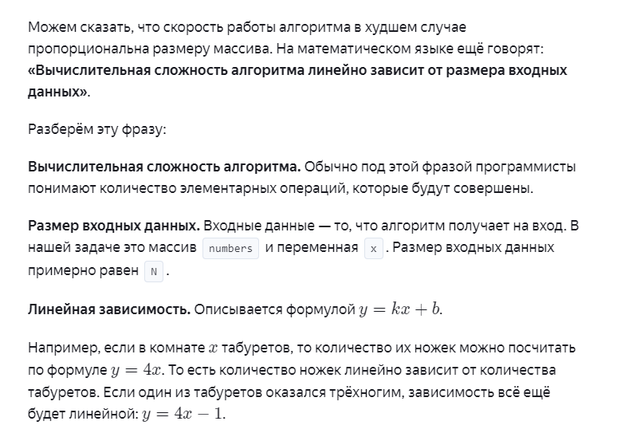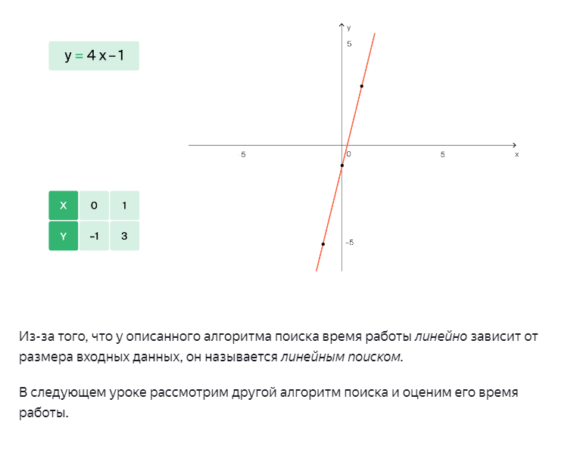

Алгоритм линейного поиска представлен, к context_problem

Часть №2

Бинарный поиск

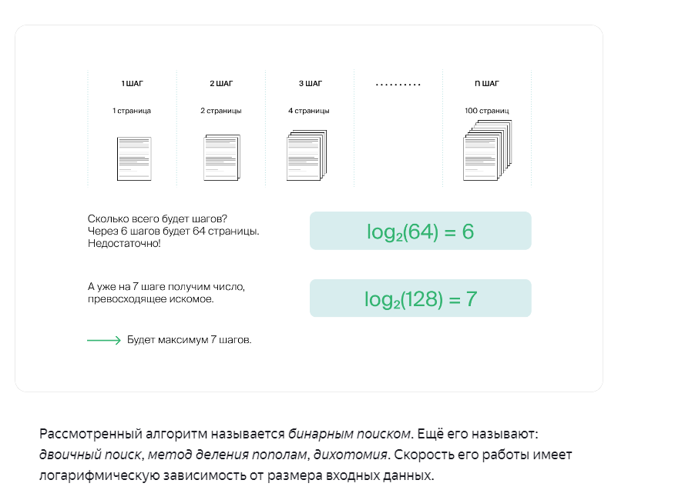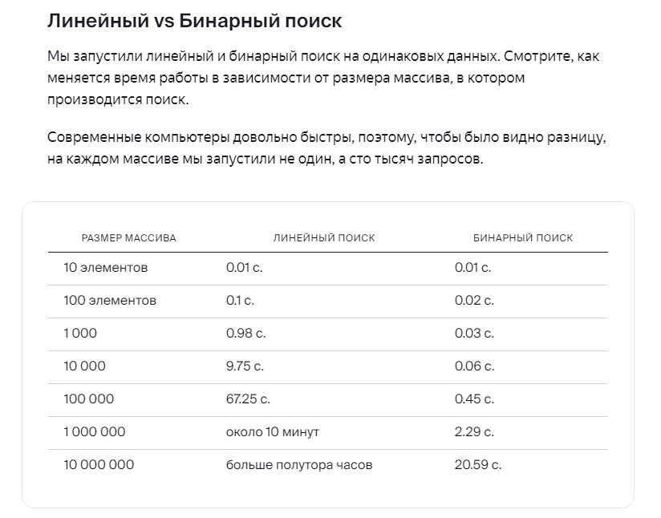

Реализация бинарного поиска представлена в context_problem

Часть №3

Сложность алгоритма

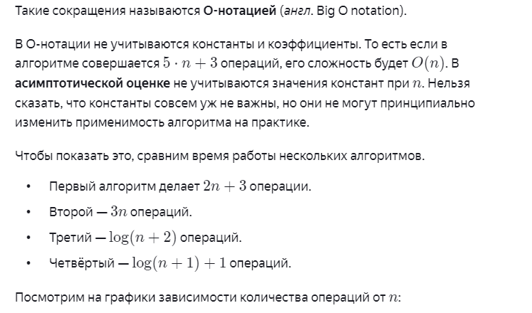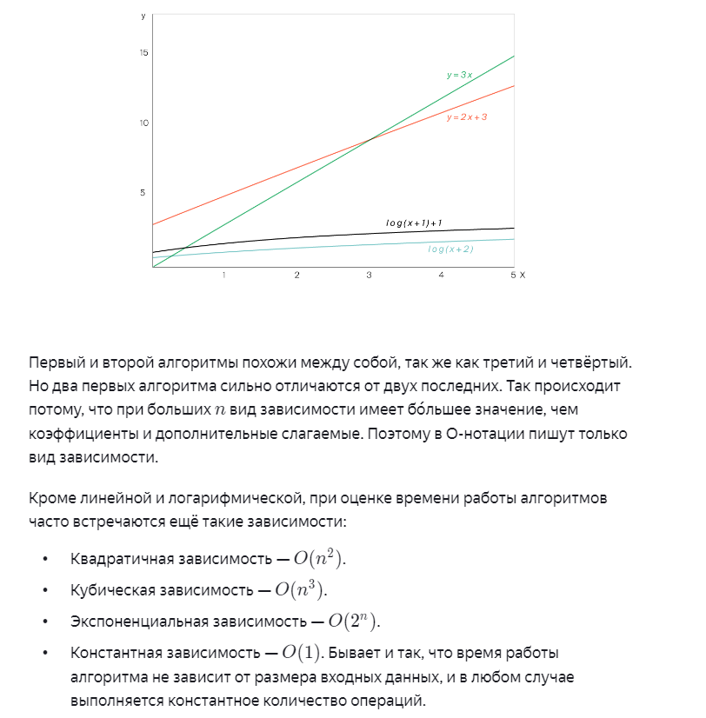

Часть №4

Основные подсказки при работе с python

